Comunicato stampa in italiano (traduzione di Deepl)

Mostra itinerante "Sfera del clima " – Giocare con il futuro
La Sfera del clima è un'installazione mobile che fornisce informazioni sulla crisi climatica e sulle misure e raccoglie opinioni. Il pallone da tre metri circola in tutta la Svizzera da giugno 2022. È aperto al pubblico e gratuito ed è accompagnato da eventi. Dal 1° al 26 giugno 2024 si terrà il Sfera del clima presso Largo Franco Zorzi a Locarno.

22 maggio 2024
Locarno/Svizzera. Da giugno 2022 la Climate Ball si svolge in diverse località della Svizzera. L'installazione mobile trasmette fatti e raccomandazioni per la protezione del clima e invita il pubblico a contribuire insieme con le proprie opinioni e idee per una società sostenibile e a basso consumo di risorse.
Di fronte alla crisi climatica, molti si sentono senza speranza. Invece di recriminazioni non costruttive, il Sfera del clima si basa su un modo speranzoso, colorato e costruttivo di trovare soluzioni insieme. Il risultato è un caleidoscopio di idee per un futuro a impatto climatico zero! Diversi eventi, come tavole rotonde o teatro d'improvvisazione, accompagnano il Sfera del clima.
Chi c'è dietro
Il progetto è sostenuto dall'associazione Permeable (www.permeable.ch) insieme a numerose persone e organizzazioni, alcune delle quali hanno dato il via con grande impegno volontario. L'ideazione e la realizzazione sono dell'organizzatrice della mostra e scenografa Sonja Koch di Zurigo (www.sonjak.ch). Una versione aggiornata di tutte le istituzioni, le organizzazioni e le persone coinvolte è disponibile all 'indirizzo www.klimaball.ch/it/impronta.

Luoghi, date ed eventi
Il Sfera del clima è accessibile 24 ore su 24 e gratuitamente.

Locarno, Largo Franco Zorzi : 01.06.–26.06.2024

Roveredo/GR, Grin Festival : 27.06. – 11.07.2024

Seguiranno ulteriori luoghi, date ed eventi che saranno pubblicati su www.klimaball.ch/italiano

Motivazione: il piano d'azione per il clima (PAC) e le sue misure
Attualmente ci stiamo dirigendo verso un riscaldamento di 4°C o più. Ciò avrebbe – e ha già – conseguenze catastrofiche come carestie, scarsità d'acqua, tempeste più frequenti e più forti, incendi boschivi, guerre per la diminuzione delle risorse, innalzamento del livello del mare e altri disastri ambientali.
Dobbiamo agire, e non solo a livello individuale e personale. Il Piano d'azione svizzero per il clima (PAC) (www.climatestrike.ch/de/posts/cap-table-of-policies) completa questo livello individuale con 138 misure a livello sociale che possiamo esigere solo insieme. L'obiettivo è trovare soluzioni alla crisi climatica e creare una visione unitaria per la nostra società di domani.
Contatto per richieste da parte dei media:

Sonja Koch (Concept & Realization) (DE/EN)
Telefono: +41 78 783 51 02
info@klimaball.ch
Images Climate Ball:
Le foto di processo e le visualizzazioni in qualità di stampa sono disponibili per il download all'indirizzo: www.klimaball.ch/impressionen. Ulteriori richieste via e-mail all 'indirizzo info@klimaball.ch. Si prega di utilizzare la seguente didascalia: Nome © dell'immagine Klimaball
Elemento visivo chiave:
Scaricare: www.dropbox.com/s/hm2r7wg70dchr6b/Auswahl1.jpg?dl=0

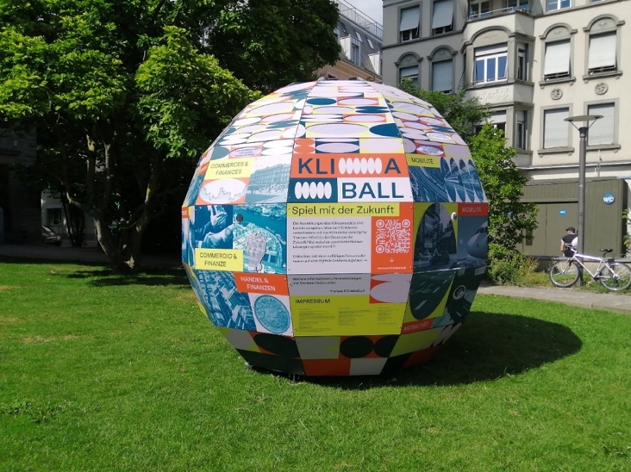
((Didascalia))
La " Sfera del clima " è una mostra itinerante per gli spazi pubblici. Fornisce informazioni sulla crisi climatica e sulle possibili misure. Visualizzazione: posizione del Sfera del clima di Zurigo ©.

Wanderausstellung «Klimaball» – Spiel mit der Zukunft
Der Klimaball ist eine mobile Installation, die über die Klimakrise sowie Massnahmen informiert und Meinungen sammelt. Die drei Meter grosse Kugel ist seit Juni 2022 schweizweit unterwegs. Sie ist öffentlich sowie kostenlos zugänglich und wird von Events begleitet. Vom 1. bis 26.Juni 2024 steht der Klimaball auf dem Largo Franco Zorzi In Locarno.

22. Mai 2024
Locarno/Schweiz. Der Klimaball rollt seit Juni 2022 schweizweit an verschiedene Orte. Die mobile Installation vermittelt Fakten und Handlungsempfehlungen zum Klimaschutz und lädt die breite Bevölkerung dazu ein, gemeinsam ihre Meinungen und Ideen für eine nachhaltige und ressourcenleichte Gesellschaft einzubringen.
Im Angesicht der Klimakrise fühlen sich viele hoffnungslos. Statt unkonstruktiven Schuldzuweisungen setzt der Klimaball auf eine hoffnungsvolle, bunte und konstruktive Art, zusammen Lösungen zu finden. Das Resultat ist ein Kaleidoskop an Ideen für eine klimaneutrale Zukunft! Verschiedene Events, wie beispielsweise Podiumsgespräche oder Improtheater, begleiten den Klimaball.
Wer dahinter steht
Träger des Projekts ist der Verein Permeable (www.permeable.ch) zusammen etlichen Menschen und Organisationen, die zum Teil mit grossem freiwilligem Engagement den Ball ins Rollen gebracht haben. Konzept und Realisierung stammen von der Ausstellungsmacherin und Szenografin Sonja Koch aus Zürich (www.sonjak.ch). Eine aktuelle Version aller involvierten Institutionen, Organisationen und Personen findet sich unter www.klimaball.ch/dank.

Standorte, Daten und Veranstaltungen
Der Klimaball ist rund um die Uhr und gratis zugänglich.

Locarno, Largo Franco Zorzi : 01.06.–26.06.2024

Roveredo/GR, Grin Festival : 27.06. – 11.07.2024

Weitere Orte, Daten und Veranstaltungen folgen und werden auf www.klimaball.ch/events publiziert. Bisherige Standorte: www.klimaball.ch/events

Motivation: der Klima-Aktionsplan (CAP) und seine Massnahmen
Aktuell steuern wir auf eine Erwärmung von 4°C oder mehr zu. Das hätte – und hat bereits – katastrophale Folgen wie Hungersnöte, Wasserknappheit, häufigere und stärkere Stürme, Waldbrände, Kriege um schwindende Ressourcen, einen steigenden Meeresspiegel und andere Umweltkatastrophen.
Wir müssen handeln und das nicht nur auf individueller und persönlicher Ebene. Der Klima-Aktionsplan (CAP) (www.climatestrike.ch/de/posts/cap-table-of-policies) der Schweizerischen Klimabewegung ergänzt diese individuelle Ebene mit 138 Massnahmen auf gesellschaftlicher Ebene, die wir nur gemeinsam einfordern können. Ziel ist es, Lösungen für die Klimakrise zu finden und eine vereinte Vision für unsere Gesellschaft von morgen zu schaffen.
Kontakt für Medienanfragen:

Sonja Koch (Konzept & Realisierung) (DE/EN)
Telefon: +41 78 783 51 02
info@klimaball.ch
Bilder Klimaball:
Prozessfotos und Visualisierungen in Druckqualität stehen zum Download bereit unter: www.klimaball.ch/impressionen. Weitere Anfragen per Mail an info@klimaball.ch. Als Bildunterschrift bitte Folgendes verwenden: Bildname © Klimaball
Key Visual:
Download unter: www.dropbox.com/s/hm2r7wg70dchr6b/Auswahl1.jpg?dl=0

((Bildlegende))
Der «Klimaball» ist eine Wanderausstellung für den öffentlichen Raum. Er informiert über die Klimakrise und mögliche Massnahmen. Visualisierung: Standort Zürich © Klimaball.

Piano d'azione per il clima, Climatestrike Svizzera 08 gennaio 2021, pagina 5
Piano d'azione per il clima, Climatestrike Svizzera 08 gennaio 2021, pagina 5
Klima Aktionsplan, Climatestrike Switzerland 08. Januar 2021, Seite 5
Klima Aktionsplan, Climatestrike Switzerland 08. Januar 2021, Seite 5

